# 《趣味数独》选择游戏关卡详细设计书

|  |  |  |  |
| --- | --- | --- | --- |
| **系统名** | 趣味数独 | **子系统名** | 选择游戏关卡 |
| **创建日期** | 2019-11-11 | 创建者 | 邓宁宁 |
| **更新日期** |  | 更新者 |  |

## 画面设计

通过关卡数

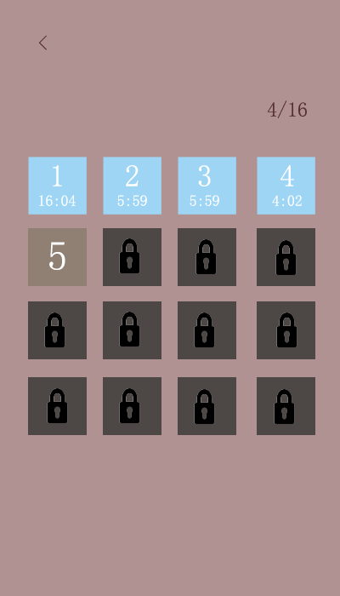

通关时间

关卡编号

关卡总数量

未通过关卡

当前关卡

已通过关卡

返回按钮

## 画面项目

### 表示项目

|  |  |
| --- | --- |
| **表示项目名称** | **表示项目设定** |
| 通过关卡数 | 一共通过了多少关卡 |
| 关卡总数量 | 一共有多少关卡 |
| 关卡编号 | 关卡编号 |
| 通关时间 | 最佳通关时间 |
| 背景 | 背景 |

### 控件

|  |  |  |
| --- | --- | --- |
| **控件名称** | **类型** | **功能** |
| 返回按钮 | 按钮 | 返回到主界面 |
| 已通过关卡 | 按钮 | 表示该关卡已经通关 |
| 当前关卡 | 按钮 | 当前所在关卡 |
| 未通过关卡 | 按钮 | 表示该关卡未通关 |

## 画面事件

### 初始化事件

* 读取所有的关卡信息（sql文参考：4数据库设计-4.1数据库操作-4.1.1读取所有的关卡），

如果关卡已通过（判断4.1.1中SQL结果集中的status关卡状态，当status = 1）则显示通关时间，否则就显示锁的图标。

* 读取所有关卡数

4.1.1中SQL结果集数量

* 读取已通过关卡数，

判断上面SQL结果集中的status关卡状态，统计status=1数数量

### 点击事件

#### 点击【返回】按钮

返回到主界面

#### 点击【关卡】按钮

如果当前关卡未通过（判断SQL结果集中的status关卡状态，当status = 0）则不做任何处理，否则就跳转到游戏界面，并向游戏界面活动传递选择的关卡数（name为level）和新游戏意图（name为startgame，值为new）

## 数据库设计

### 数据库操作

#### 读取所有关卡

Select

//关卡数

Level，

//关卡状态

Status，

//通关时间

Good_Time

From

//游戏地图类

Tb_Game_Map